Задания для олимпиады по географии. 10-11 класс.
Часть 1
1. выберите из списка стран княжество:
А. Андорра
Б. Бельгия
В. Бахрейн
Г. Оман
Д. Япония
2. выберите из списка страну с наименьшей площадью
А. Алжир
Б. Судан
В. Аргентина
Г. Индия
Д. Казахстан
3. Что общего у Великобритании, Швеции и Австрии?
А. являются членами НАТО
Б. являются нейтральными странами
В. являются странами ОПЕК
Г. являются странами ЕС
4. Что не является основной формой организации производства:
А. специализация
Б. аккредитация
В. кооперирование
Г. концентрация
5. Факторы, определяющие размещение хлопчатобумажной промышленности - это ...
А. трудовые ресурсы
Б. транспорт
В. наличие квалифицированных кадров
Г. топливо
Д. энергетические ресурсы
6. Запасами природного газа не обладает
А. Астраханская область
Б. Республика Карелия
В. Оренбургская область
Г. Ямало-Ненецкий автономный округ
7. Свободные экономические зоны - это ограниченные участки таможенной территории
страны, в пределах которой устанавливается льготный режим хозяйственной деятельности. Определите пару, которую составляют наиболее эффективно действующие СЭЗ:
А. Кемерово, Выборг
Б. Сахалин, Калининград
В. Калининград, Находка
Г. Находка, Зелиноград
8. В каком из перечисленных экономических районов России химическая промышленность развивается с использованием собственного сырья:
А. Центрально-Черноземный
Б. Поволжский
В. Волго-Вятский
Г. Северо-Западный
9. Центр алюминиевой промышленности России это:
А. Волхов
Б. Кандалакша
В. Волгоград
Г. Норильск
10. Не является городом миллионером:
А. Новосибирск
Б. Омск
В. Пермь
Г. Нижний Новгород
11. Наибольшие площади пахотных земель разрушаются из-за образования:
А. оползней
Б. селей
В. оврагов
Д. осыпей
12. Земная ось наклонена к плоскости орбиты под углом:
А. 23,5 градуса
Б. 40 градусов
В. 66,5 градусов
Д. 90 градусов
13. Природные зоны формируются в зависимости от:
А. густоты речной сети
Б. различных сочетаний тепла и влаги на территории
В. растительности
Г. видового состава животных
14. Бессточным озером является:
А. Чад
Б. Онежское
В. Мичиган
Г. Эри
15. Леса Сибири по видовому составу напоминают леса:
А. Индии
Б. Франции
В. Бразилии
Г. Канады
16. Солончаковые почвы распространены:
А. на севере Сибирской низменности
Б. на Прикаспийской низменности
В. в Карелии
Г. в Приморье
17. Глубокую и узкую долину, которая называется Большой каньон, имеет река:
А. Колорадо
Б. Конго
В. Хуанхэ
Г. Ганг
18. Определите в предложенном списке страну "переселенческого капитализма":
А. США
Б. Бразилия
В. Аргентина
Г. Новая Зеландия
19. Какой стране принадлежит лозунг демографической политики «Нас двое - нам двоих»:
А. Индия
Б. Китай
В. США
Г. Аргентина
Д. Испания
20. Определите страну с большой численностью и высокой плотностью населения, крупнейший производитель автомобилей, морских судов и промышленных роботов, развито рыболовство и производство риса:
А. Республика Корея
Б. Япония
В. Индонезия
Г. Китай
Д. Филиппины
21. Определите последовательность технологических процессов, осуществляемых на машиностроительном предприятии:
А. Обработка металлов резаньем
Б. Кузнечно-штамповочное производство
В. Сборка деталей
Г. Литейное производство
22. К каким озёрам приурочены целлюлозно-бумажные комбинаты?
А. Балхаш
Б. Онежское
В. Севан
Г. Ладожское
23. Проанализируйте особенности рельефа, климата и почвенного покрова соответствующих регионов России и назовите для каждого из них 1-2 основных вида мелиорации земель, необходимых для поддержания и увеличения почвенного плодородия.
Виды мелиорации: 1) орошение, 2) осушение, 3) известкование почв, 4) защита от овражной эрозии, 5) защита от ветровой эрозии, 6) закрепление движущихся песков.
Регионы:
а) Рязанская область, б) Ставропольский край.
24. Определите субъект РФ по описанию его соседей: на западе - республика, доля коренного населения которой около 10%. На юге - две области. Первая славится своим маслом, кружевом, колоколами, Иван IV хотел перенести сюда столицу Российского государства. Вторая известна дымковской лепной игрушкой из прокаленной в печи глины с многоцветной росписью темперой по белому грунту. На востоке - республика, богатая топливными ресурсами. На севере - автономный округ, большая часть которого находится за Полярным кругом.
25. Самые древние породы на территории России выходят на поверхность:
А. на Средне-Русской возвышенности
Б. в Карелии
В. на Алтае
Г. на плато Путорана
26. Самые плодородные почвы распространены:
А. в Калмыкии
Б. в Забайкалье
В. в Курской области
27. Какой тип климата отличается мягкой зимой и тёплым летом, большим количеством осадков в течение года?
А.Умеренный морской
Б.Средиземноморский субтропический
В.Умеренный резкоконтенентальный
Г.Экваториальный
28. Определите, в каком из обозначенных буквами на карте Северной Америки пунктов, солнце будет находиться ниже всего над горизонтом в 18 ч по времени гринвичского меридиана.
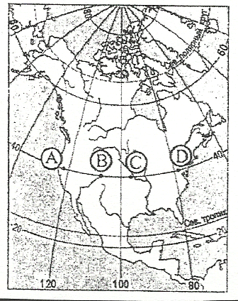
Примечание: При проведении олимпиады рекомендуется демонстрировать данное задание на экран.
29. Половина жителей этой европейской страны проживает ниже уровня океана. Для защиты от катастрофических наводнений вдоль морского берега выстроены мощные дамбы и плотины. Устья рек во время морского прилива закрываются шлюзами. По одну сторону дамб – поля и луга, многолюдные города, по другую – море с кораблями, проплывающими выше селений. Назовите страну и её столицу.
30. Расстояние между двумя городами на карте масштаба 1:10 000 000 составляет 4.5 см. За какое время преодолеет это расстояние автомобиль, движущийся со скоростью 90 км/час.
Часть 2
Задание 1.
Примечание: При проведении олимпиады рекомендуется демонстрировать данное задание на экран.
А. Какие географические объекты показаны на карте под следующими цифрами:
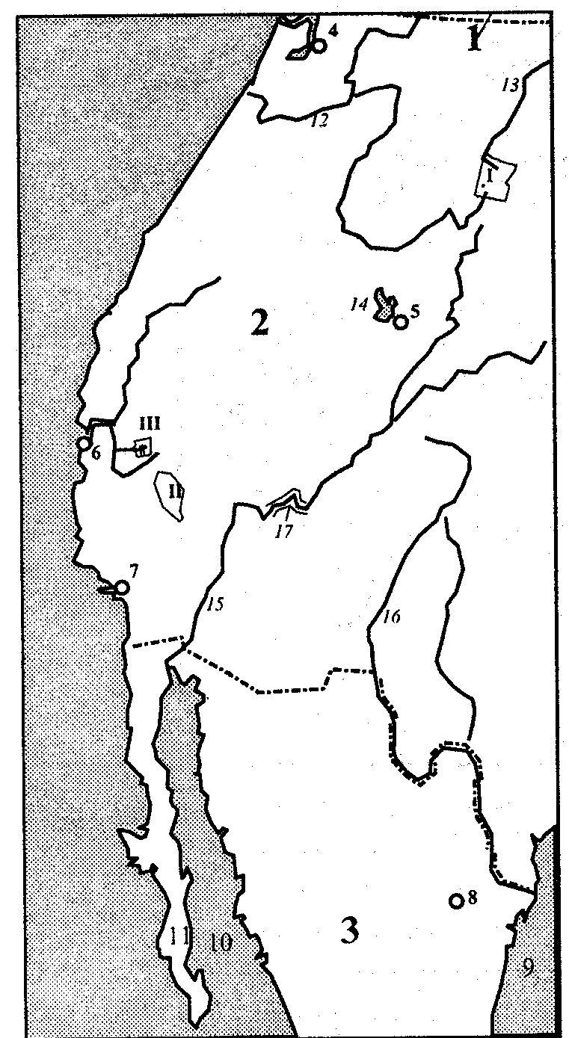 | Страны  1.__ ________  2.__ ________  3.___ _____  Города  4._ _____  5._______  6._______  7. ________  8._________  Заливы  9._____  10._______ | Полуостров  11._______  Реки  12.______  13._______  15.________  16._______  Озеро  14.______  Ущелье  17.____  Национальные парки  I._____  II._____  III.______
Б. Назовите штат отличающейся наибольшей плотностью населения.
В. Укажите долю афроамериканцев (в процентах), проживающих в этом штате.
Г. Укажите сельскохозяйственную специализацию штата.
Д. Назовите два многоотраслевых промышленных центра.
Задание 2.
Задание 2. Запишите в таблицу название достопримечательности, город и страну в которой она располагается:
 | название достопримечательности | город | страна
1
2
3
4
5
Примечание: При проведении олимпиады рекомендуется демонстрировать данное задание на экран.
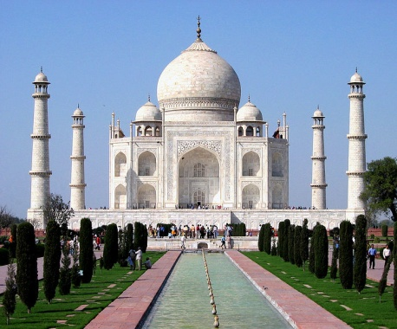 | 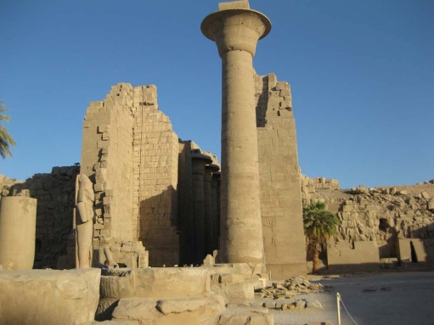 | 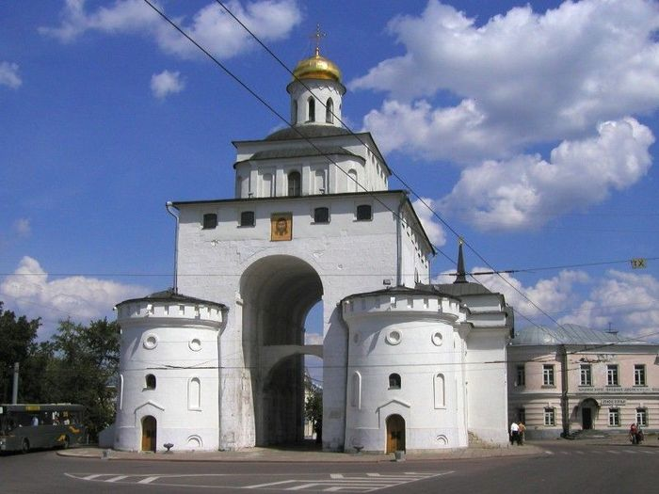
№1 | № 2 | № 3
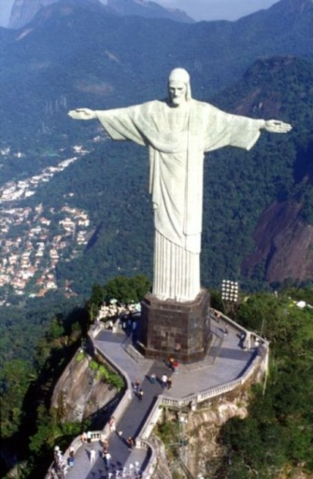 |  | 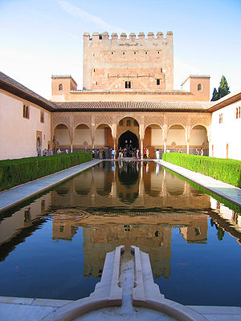
№ 4 |  | № 5
Задание 3.
Вставьте в рассказ, недостающие дополнения______________ - одна из стран ближнего зарубежья, имеющая давнюю историю государственности.
На ее территории более трех тысяч озер. Почти все они _______________ происхождения. Республика бедна полезными ископаемыми, но с одним из них связаны предания, быт и искусство коренного народа. Согласно легенде, ________________ - это слезы богини Юрате, оплакивающей на дне моря свою любовь к погибшему моряку Константинасу. Единственный нефтеперерабатывающий центр региона - ________________ - ориентируется на импортное сырье из Западной Сибири. Второй по численности населения город _______________ - крупнейший промышленный центр страны, в котором сосредоточены предприятия по выпуску химических волокон, целлюлозы, бумаги, картона, мебели, шелковых, хлопчатобумажных и шерстяных тканей, трикотажа, обуви, ковров, фармацевтической продукции.
Задание 4.
А. Участок государственной границы страны на севере проходит по одной из крупнейших рек континента. Река несёт свои воды в море, омывающее страну с востока. На его побережье расположены два крупных морских порта. Назовите страну, крупнейшую реку, море, омывающее страну и два порта.
Б. Другая река протекает по плодородной равнине в южной части страны. На берегах реки расположен второй по численности населения город страны. В этом городе находится один из известнейших памятников – монумент простому солдату. Как называется река, город? Назовите имя солдата, в честь которого установлен памятник.
В. Плодородная долина этой страны с севера и юга зажата двумя горными хребтами. В котловине у отрогов одного из хребтов располагается столица республики. Сама страна долгое время находилась под чужеземным игом и была освобождена в конце прошлого столетия. Наиболее жестокие бои шли за перевал (короткий путь с севера на юг). Укажите названия двух горных массивов, столицы страны и горного перевала.
Задание 5.
У Н.С.Гумилева много «географических стихотворений». Вот отрывок из одного из них
Здравствуй, ___________море, акулья уха,  Негритянская ванна, песчаный котел!  На утесах твоих вместо влажного мха  Известняк, словно каменный кактус, расцвел…  …Целый день над водой, словно стая стрекоз,  Золотые летучие рыбы видны,  У песчаных, серпами изогнутых кос  Мели, точно цветы, зелены и красны….  … И когда выплывает луна на зенит,  Ветр проносится, запахи леса тая,  От Суэца до Баб-эль-Мандеба звенит,  Как Эолова арфа, поверхность твоя. | Что это за море?  Какова его солёность?  Какие части света омывает?  Чем объясняется его название?  Почему его называют «акульей ухой»?  С какими океанами и как оно связано?  Назовите город, расположенный недалеко от его побережья и хранящий святыни одной из мировых религий.

